**МИНИСТЕРСТВО ЦИФРОВОГО РАЗВИТИЯ, СВЯЗИ И МАССОВЫХ КОММУНИКАЦИЙ РОССИЙСКОЙ ФЕДЕРАЦИИ**

**Ордена Трудового Красного Знамени федеральное государственное бюджетное образовательное учреждение высшего образования**

**«Московский технический университет связи и информатики»**

Кафедра Информационные технологии

ОТЧЕТ

по лабораторной работе №1

по дисциплине «Введение в информационные технологии»

Тема: «Работа с структурами данных, циклами и условными операторами в Python»

Выполнил: студент группы БПИ2505

Андреев Александр Анатольевич

Проверил: доц. Павликов А.Е.

Москва, 2025

**Цель работы**

1. Освоить работу со структурами данных, циклами и условными операторами в языке программирования Python.

**Индивидуальное задание**

Написать программы на Python, которые:

1. Запрашивают у пользователя ввод числа и выводит на экран все числа от 1 до введенного числа включительно.

2. Запрашивает у пользователя ввод 2 чисел и выводит на экран большее из них.

**Скриншоты выполнения**

№1

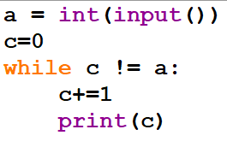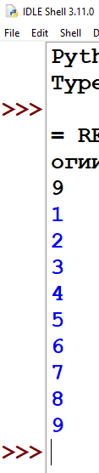

№2

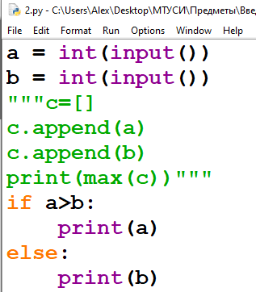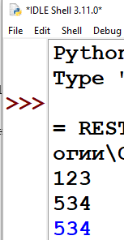

**Исходный код программы**

№1

a = int(input())

c=0

while c != a:

c+=1

print(c)

№2

a = int(input())

b = int(input())

"""c=[]

c.append(a)

c.append(b)

print(max(c))"""

if a>b:

print(a)

else:

print(b)

**Заключение**

В ходе выполнения лабораторной работы были успешно решены следующие задачи:

1. Освоены методы генерации случайных данных и создания списков в Python.

2. Приобретены практические навыки фильтрации элементов списка с использованием цикла for и условного оператора if.

3. Закреплено умение работать с базовыми операциями для списков (подсчет суммы, длины).

4. Получен опыт создания и итерации по словарям.

5. Результаты работы программы выводятся в консоль в удобочитаемом формате.